股长“公开承诺书”
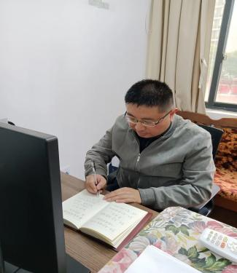

姓 名：熊鹰
单位职务：西湖区图书馆副馆长
工作职责：发现和了解读者的阅读需求，发挥业务骨干作用，协助黄馆长开展全民阅读活动。我带领同事们安全有序地组织开展有益健康、丰富多彩的读书会、朗诵、文化沙龙、荐书等活动，倡导并指导读者自办阅读活动；宣传和推广“全民阅读 全民参与”理念、全民阅读活动，积极向全区居民传递阅读推广活动信息，推送优质阅读书目等各类合适高质量的阅读文化资源；鼓励热心读者参与图书馆志愿服务工作。例如：在图书馆分馆、孺子书房，举办读书会、讲座等阅读推广活动。例如：通过本馆公众号、融媒体中心、广电媒体等新媒体，做好推荐好书、线上展览等活动。
工作流程及办理时限：认真贯彻落实区委宣传部和区文广新旅局的工作部署，全面落实图书馆年度工作计划，认真执行领导交办的工作任务，在各级领导要求的工作时限和法定时限内认真完成各项工作。
结合工作实际，公开承诺如下：
- 尽量发现和了解读者的阅读需求，协助黄馆长开展全民阅读活动。我和同事们会安全有序地组织开展有益健康、丰富多彩的读书会、朗诵、文化沙龙、荐书等活动，倡导并指导读者自办阅读活动；
- 认真宣传和推广“全民阅读 全民参与”理念、全民阅读活动，积极向全区居民传递阅读推广活动信息，推送优质阅读书目等各类合适高质量的阅读文化资源；鼓励热心读者参与图书馆志愿服务工作。
以上承诺，请社会各界予以监督。
“股长”作风整治举报渠道：
1.来信请寄：南昌市西湖区纪委区监委信访室（南昌市西湖区抚生路369号），邮编：330025
2.来访请到:南昌市西湖区纪委区监委信访接待室（西湖区行政中心七号楼201室）
3.电子邮箱：qjwxfjb@163.com

